**Tugas 3**

1. **Apa kepanjangan dari XAMPP?**

XAMPP diambil dari akronim kata Apache, MySQL (dulu) / MariaDB (sekarang), PHP, dan Perl. Sementara imbuhan huruf “X” yang terdapat pada awal kata berasal dari istilah cross platform sebagai simbol bahwa aplikasi ini bisa dijalankan di empat sistem operasi berbeda, seperti OS Linux, OS Windows, Mac OS, dan juga Solaris.

1. **Bagaimana cara untuk mengakses XAMPP Panel?**

***Pertama Install dulu XAMPP***

* Silahkan download XAMPP dari website resminya di [apachefriends.org](https://www.google.com/url?q=https://www.apachefriends.org/download.html&sa=D&ust=1590717833996000).
* Setelah file aplikasi XAMPP tersedia, kita sudah bisa mulai proses instalasi. Silahkan double klik file tersebut hingga akan muncul jendela seperti berikut:

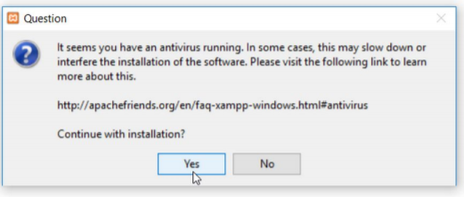

Gambar: Saran untuk mematikan anti virus

* Jendela peringatan berikutnya adalah tentang UAC (User Account Control). Klik tombol OK untuk melanjutkan.

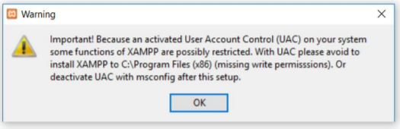

Gambar: Peringatan UAC jika XAMPP di-instal di C:\Program Files

* Jendela awal instalasi akan muncul, klik saja tombol Next.

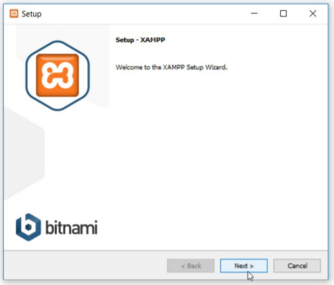

Gambar: Jendela awal instalasi XAMPP

* Jendela berikutnya adalah “Select Component”. Pada bagian ini kita bisa memilih aplikasi apa saja yang akan diinstall. Dalam tahap ini saya membiarkan semua pilihan. Klik tombol Next untuk melanjutkan.

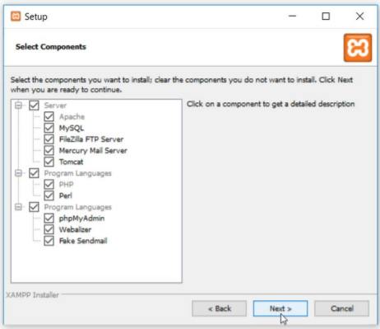

Gambar: Jendela Select Component

* Pada jendela “Installation Folder” kita bisa menentukan folder tempat file XAMPP akan diinstall. Secara default, lokasinya di C:\xampp, anda bebas jika ingin mengubahnya.

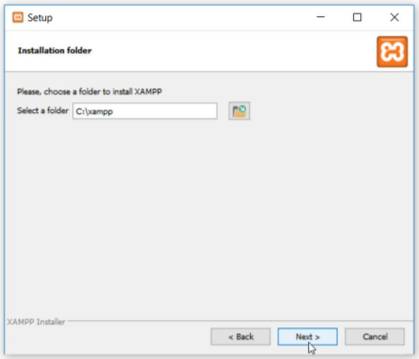

Gambar: Jendela Installation Folder

* Tampilan berikutnya adalah jendela “Bitnami for XAMPP”. Bitnami adalah aplikasi AMP stack yang juga menjadi sponsor XAMPP. Saat ini kita tidak memerlukannya. Hapus pilihan “learn more about Bitnami for XAMPP”, kemudian klik tombol Next.

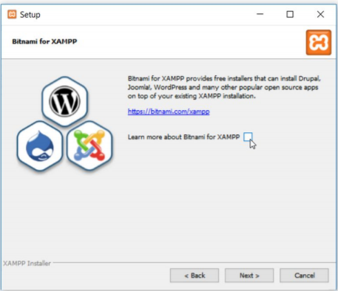

Gambar: Jendela Bitnami for XAMPP

* Jendela “Ready to Install” berisi konfirmasi untuk mulai menginstall XAMPP. Langsung saja klik tombol Next dan XAMPP akan memulai proses instalasi.

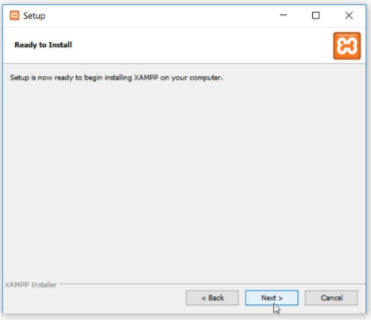

Gambar: Jendela Ready to Install

* Jika jendela “Completing the XAMPP Setup Wizard” telah tampil, berarti proses instalasi XAMPP sudah selesai. Pada bagian ini kita akan langsung mencoba aplikasi XAMPP, sehingga biarkan pilihan check list “Do you want to start the Control Panel now?”, kemudian klik tombol Finish.

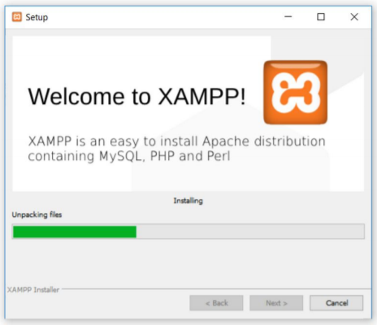

Gambar: XAMPP sedang dalam proses instalasi

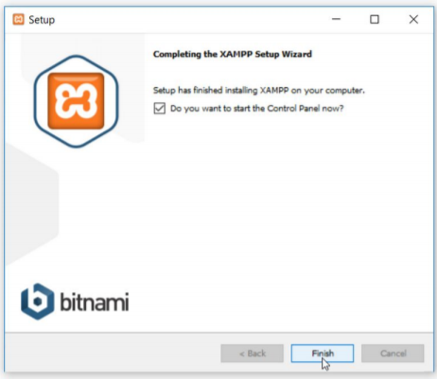

Gambar: XAMPP telah selesai diinstall

**Kedua, Masuk pada XAMPP Panel**

XAMPP Control Panel adalah jendela yang digunakan untuk mengontrol apa saja modul XAMPP yang akan atau sedang berjalan. Jika jendela ini tidak tampil, anda bisa mengaksesnya dari menu **START->All Programs->XAMPP->XAMPP Control Panel**.

1. **Module apa yang harus diaktifkan untuk menjalankan MYSQL Server?**

Pada XAMPP Control Panel, Klik Tombol Start pada modul MySQL. Jika tidak ada masalah, akan tampil warna hijau pada kolom module, seperti gambar berikut:

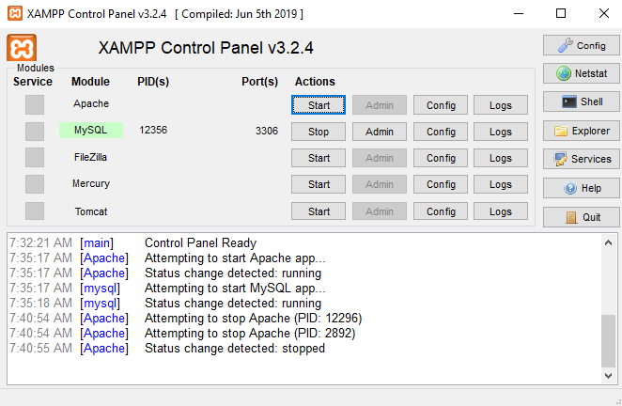

Tombol **START**akan berubah menjadi tombol **STOP**. Tombol stop digunakan untuk mematikan MySQL database server.

1. **Bagaimana cara menjalankan PHPMyAdmin di browser?**

Buka web browser dan ketik alamat **http://localhost** di address bar, kemudian tekan enter. Jika yang tampil adalah jendela pembuka XAMPP, maka semuanya telah terinstall dengan baik. Kemudian **Klik PHPMyAdmin** pada menu browser.

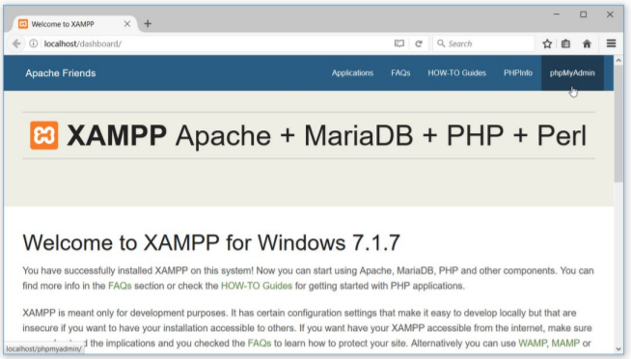

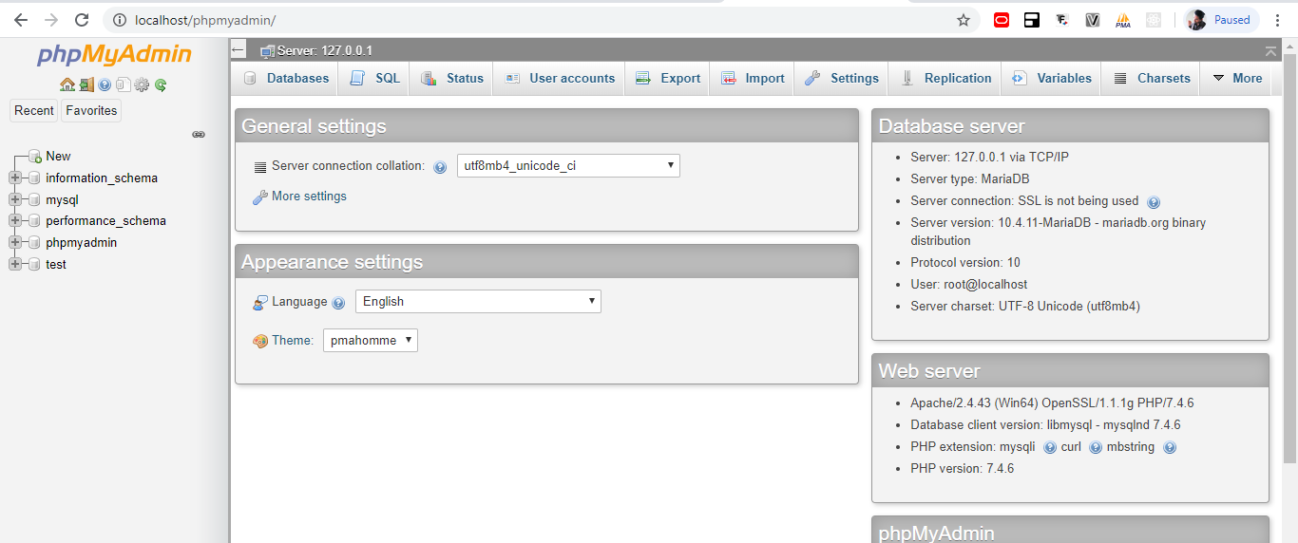

1. **Bagaimana menjalankan MYSQL Client?**

* Masuk ke Cmd (Windows + R)
* Arahkan ke Folder berikut 🡺 C:\Users\USER>cd c:\xampp\mysql\bin
* Jalankan Perintah berikut 🡺 c:\xampp\mysql\bin>mysql -u root
* Jika berhasil, maka akan muncul tulisan Welcome bla bla bla seperti berikut

